

ANALISI PREVISIONALE
2012

Imola, 14 novembre 2011

Sergio Prati – Presidente Legacoop Imola

Il metodo adottato, per effettuare un’analisi previsionale relativa al 2012, è basato sulla predisposizione di un questionario sottoposto ad un campione estremamente rappresentativo di Cooperative ed Imprese aderenti.

Questo campione statistico, rimasto sostanzialmente costante negli anni e divenuto la ricorrente base dell’indagine, è costituito da 30 Imprese, articolate nei vari settori/comparti di attività e rappresenta una percentuale estremamente significativa sia in termini di fatturato, che di occupati, rispetto all’insieme delle Imprese aderenti.

SUDDIVISIONE DEL CAMPIONE PER SETTORE DI ATTIVITA’
Cooperative di Produzione e Lavoro 8 (5)
Cooperative di Servizi 10 (1)
Cooperative Agroalimentari 2
Cooperative Socio-assistenziali-educative 3
Cooperative Culturali 2
Cooperative di Abitanti 2
Cooperative di Consumo e Dettaglianti 3 (3)
Totale 30 (9)

Per cercare poi di fornire un quadro ed indicazioni il più possibile rappresentative delle reali tendenze e diverse modalità con cui le imprese di maggiore dimensione (grandi) e quelle di minore dimensione (medio – piccole - micro) affrontano, tendono a valutare la situazione economica e di conseguenza ad evidenziare le previsioni per il 2011, abbiamo ulteriormente suddiviso il campione di imprese sulla base della dimensione imprenditoriale¹.
Nel primo gruppo rientrano 9 Imprese del campione e nel secondo gruppo 21 Imprese del campione.

Andamento per settore
Il 53% (67% lo scorso anno) delle Imprese intervistate ritiene che nel 2012 l’andamento del proprio settore di attività si manterrà sostanzialmente stabile rispetto al 2011. Un 7% (17% nell’indagine del 2010) segnala una previsione di crescita ed un 40% (16% nel 2010) una diminuzione. Rispetto alle valutazioni espresse nello stesso periodo dello scorso anno, si evidenzia pertanto una marcata contrazione delle previsioni di crescita, a fronte di un incremento significativo di indicazioni di stabilità ed una diminuzione di previsioni di stabilità dell’andamento del settore. In generale possiamo pertanto affermare che si accentua sensibilmente una significativa previsione di ulteriori problematicità (lo scorso anno un 84% ipotizzava una tendenza al mantenimento ed accentuazione del settore, oggi questa percentuale si assesta al 60%). Si confermano indicazioni di una possibile accentuazione delle difficoltà dell’economia, del perdurare di una forte incertezza in particolare, per alcuni settori.

----------------------------------------------------
¹ Dimensione imprenditoriale:
- Grande :più di 250 occupati o fatturato superiore a 50 mln di € (o attivo superiore a 43 mln di €);
- Medio – Piccola :meno di 250 occupati o fatturato inferiore o pari a 50 mln di € (o attivo inferiore o pari a 43 mln di €).
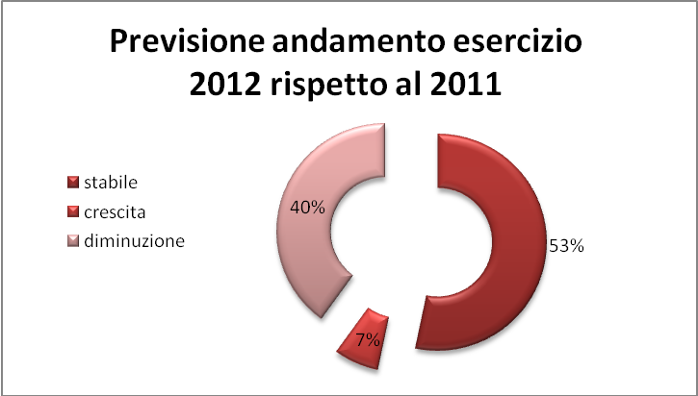

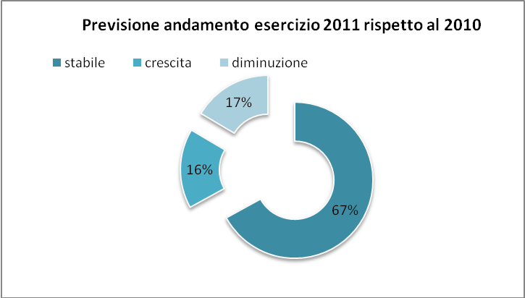

Andando a scomporre il campione, sulla base della dimensione imprenditoriale emergono, relativamente all’andamento del settore, esercizio 2012 su 2011, le seguenti risposte:

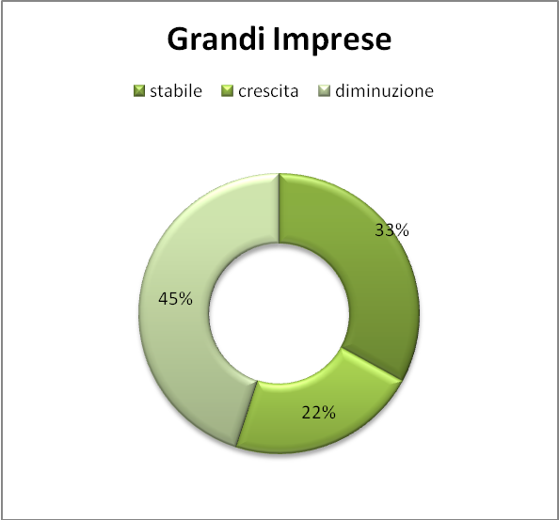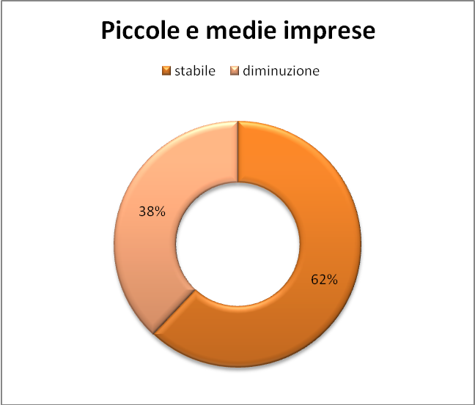

Andamento delle Imprese
Relativamente a questo aspetto un 67% (64% lo scorso anno) ritiene che la propria Impresa manterrà anche nel prossimo anno un fatturato stabile rispetto al 2011; un 13% (23% nel 2010) prevede una crescita ed un 20% (13% un anno fa) una diminuzione. Pertanto anche relativamente all’andamento delle singole imprese, si evidenzia una tendenza orientata verso una ulteriore accentuazione di una marcata prudenza e pertanto della conferma del dato del corrente anno, accanto ad un incremento di previsione di flessione ed al netto calo di previsioni di crescita del fatturato.
Relativamente alle imprese che hanno evidenziato una previsione di crescita del fatturato, si ipotizza un range che va dal +2% fino ad un massimo del +15%. Per quanto riguarda invece le imprese che hanno evidenziato una previsione di contrazione del fatturato, si va da un -3% fino ad un -10%.

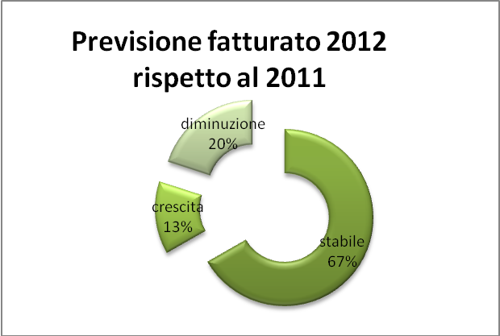

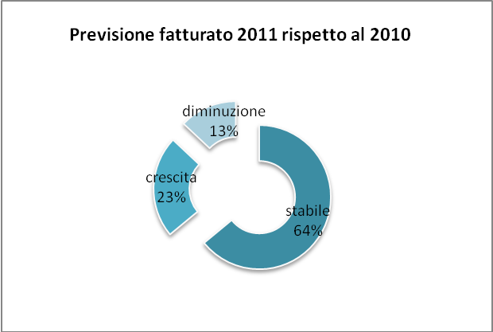

Andando a scomporre il campione, sulla base della dimensione imprenditoriale emergono, anche relativamente all’andamento del fatturato della impresa, esercizio 2012 su 2011, le seguenti risposte:

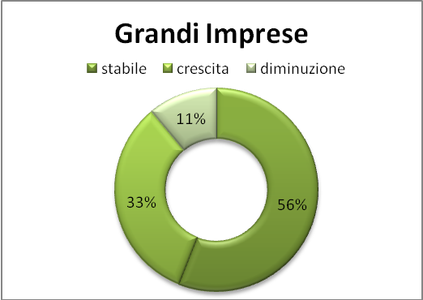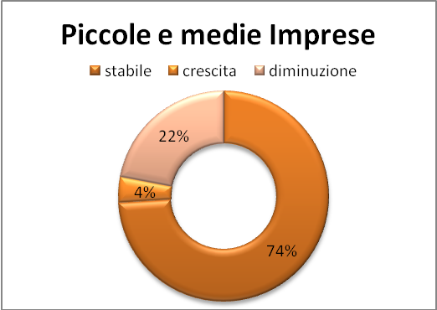

Andamento export
Tenuto conto della vocazione all’Export e della consistente rilevanza del fatturato stesso per il nostro distretto Cooperativo, dei rapporti di cambio dell’Euro rispetto al Dollaro e della situazione economica globale, a seguito della crisi finanziaria ed economica che, avviata a fine 2008 si è protratta anche per il 2010 seppure in modo anche particolarmente differenziato per Aree e Paesi (da segnalare le performances dei Paesi BRICS più Turchia, anche se in particolare in questa fase sono da segnalare i rallentamenti anche di Cina, India e Brasile), abbiamo cercato di verificarne l’andamento. A seguito del risultato di prechiusura del 2011 (+21,9% sul 2010) e dopo le previsioni raccolte lo scorso anno e relative al 2011 (100% riteneva che l’export in area Euro si sarebbe mantenuto stabile), oggi un 80% ritiene il fatturato in questa area stabile ed un 20% in crescita. Per quanto riguarda l’area extra Euro lo scorso anno si registrava il 100% delle imprese che operano su questi mercati prevedeva una crescita ed all’interno di questi, della loro presenza. Oggi un 80% ipotizza una crescita ed un 20% una tendenza alla conferma dei fatturati e pertanto alla stabilità. Pertanto rispetto a queste due macro aree, pur nell’ambito di alcune differenze, legate alla situazione e prospettive economiche di vari Paesi ed aree, si evidenziano il perdurare di maggiori problematicità nell’area euro mentre emerge una maggiore dinamicità ed aspettativa di crescita nell’area extra euro, seppure attenuata rispetto alla situazione dello scorso anno. Ovviamente su queste aree si concentreranno i confronti con i maggiori competitors mondiali e su questi aspetti incideranno, oltre alla qualità dei prodotti e servizi, alle capacità e condizioni delle specifiche imprese, anche le condizioni competitive dei rispettivi Paesi.

Fattori di criticità
Attraverso il questionario abbiamo cercato di valutare ed aggiornare i possibili fattori di criticità e le relative conseguenze, per il futuro sviluppo delle Cooperative.
Al primo posto (25% delle risposte) il “quadro socio – politico nazionale ed internazionale”; a seguire (16% delle risposte) viene evidenziato gli “andamenti economici europei ed internazionali nonché nuovi competitors”; si prosegue poi con l’“incidenza dei costi delle materie prime e/o energetici” (13%) e la “diminuzione della redditività reale aziendale” (12%); la “incidenza del costo del lavoro” (9%); la “diminuita disponibilità finanziaria degli Enti Locali (8%); gli “eccessivi obblighi ed adempimenti burocratici per l’Impresa” e la “difficoltà di accesso al credito” (6%). A seguire, con percentuali inferiori la “difficoltà nel reperire le figure professionali necessarie allo sviluppo aziendale” e la carenza di infrastrutture locali.
La “scala” relativa ai fattori di criticità rispecchia esattamente la situazione evidenziata lo scorso anno, rispetto alle prime 6/7 posizioni. La situazione economica ed le conseguenti ricadute in termini occupazionali, tende ad allentare la difficoltà nel reperire le figure professionali (in particolare quelle tecniche), comunque necessarie alle imprese.

Investimenti
A fronte di una situazione economica ed aziendale, che evidenzia segnali e tendenze improntate alla accentuazione di una fase di marcata criticità e stagnazione della economia del Paese e non solo, un 60% (64% dalla analisi del 2010) delle Imprese ha dichiarato che nel 2012 effettuerà investimenti che, in particolare, saranno rivolti, in ordine decrescente, verso beni strumentali (immobili, macchinari ed attrezzature); ricerca e sviluppo; partecipazioni finanziarie e nuove tecnologie. In questo modo registriamo una conferma, rispetto alla situazione evidenziata lo scorso anno, relativamente alla tipologia di investimenti. Infine un 40% delle Imprese non valuta, in questa fase, di effettuare investimenti.

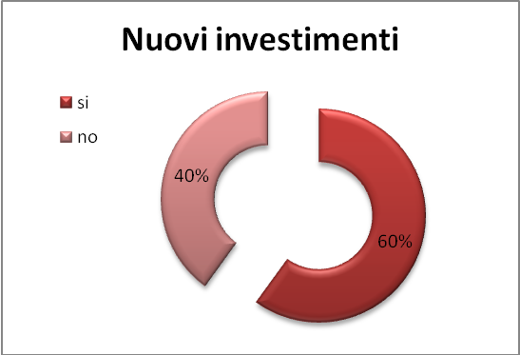

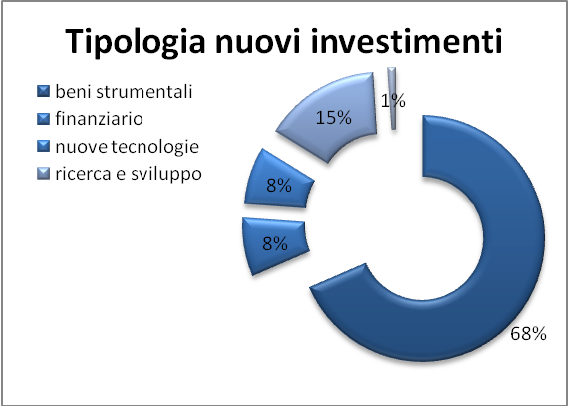

Anche su questo aspetto, andando a scomporre il campione, sulla base della dimensione imprenditoriale emergono, le seguenti situazioni, particolarmente diversificate e di opposta tendenza:

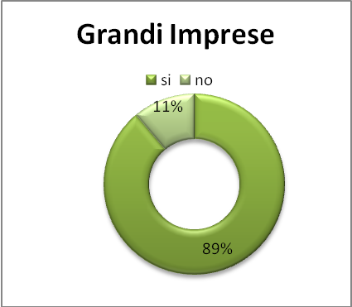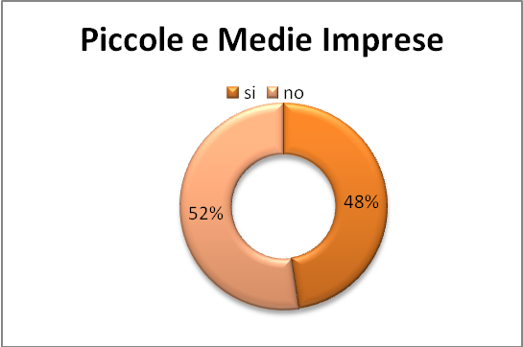

Delocalizzazione
Abbiamo voluto continuare a mantenere monitorato anche questo aspetto, particolarmente rilevante in termini di ricadute per le Imprese stesse ma anche più in generale per il tessuto economico e sociale locale. Ovviamente si tratta di un fenomeno che coinvolge solo Imprese strutturate, di dimensioni significative e che quindi potenzialmente fa riferimento ad un numero molto limitato delle stesse. Al di là di situazioni avviate e sviluppate negli anni passati, emerge che il 9% delle imprese (in valore assoluto ragioniamo di un paio di imprese di medio grandi dimensioni imprenditoriali, evidenziando un dato costante con quello dello scorso anno) che hanno risposto a questa domanda ritengono di procedere ulteriormente in questa direzione, come obiettivo a breve e/o in fase di attuazione. Anche in questa occasione, riteniamo importante confermare come le Imprese che hanno avviato processi di delocalizzazione, stiano operando in questa direzione solo realizzando altrove produzioni aggiuntive (rispetto a quelle realizzate nel Circondario Imolese, come risulta chiaramente sulla base dei dati reali 2010 e delle ricadute economiche sul sistema produttivo locale. Da questi dati emerge come in valore assoluto le ricadute economiche si mantengono ed in alcuni casi si incrementano), finalizzate al mantenimento di mercati ed a nuovi mercati, non aggredibili con prodotti e servizi realizzati e forniti direttamente dal nostro Paese. Pertanto queste scelte, particolarmente difficili da attuare, stante la natura e le finalità dell’ Impresa Cooperativa e la sua strettissima relazione con il Territorio e la Comunità Locale, fino ad oggi, possiamo dire che non solo non hanno determinato particolari ricadute negative per il sistema produttivo e sociale locale, ma in alcune situazioni si sono rivelate positivi e significativi volani, in termini di nuove ed aggiuntive opportunità lavorative per i lavoratori e le sedi produttive ubicate nel nostro territorio.

Nuove assunzioni
Su questo aspetto il 33% (41% lo scorso anno) delle Cooperative ritiene che nel corso del 2012 procederà con nuove assunzioni (naturalmente all’interno di questo dato vengono ricomprese le eventuali sostituzioni ed i pensionamenti), mentre il rimanente 67% non ritiene, stante la situazione attuale e le prospettive per il prossimo anno, di operare in questa direzione. Sostanzialmente si tratta di un netto peggioramento rispetto alla tendenza evidenziata lo scorso anno e di una conferma di quanto specificato nella analoga indagine di due anni fa. Relativamente alla tipologia contrattuale da utilizzare per le nuove assunzioni, emerge che le Imprese ritengono di procedere con assunzioni a tempo determinato (41%), con l’utilizzo del lavoro interinale (30%) ed anche con possibili assunzioni a tempo indeterminato (29%).

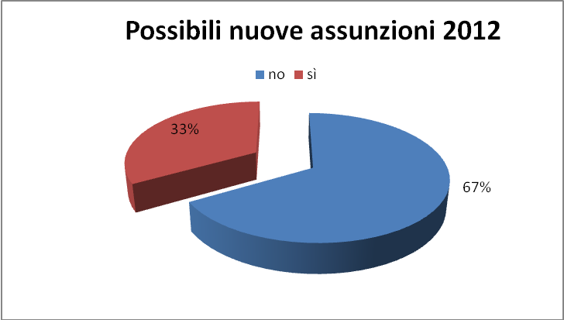

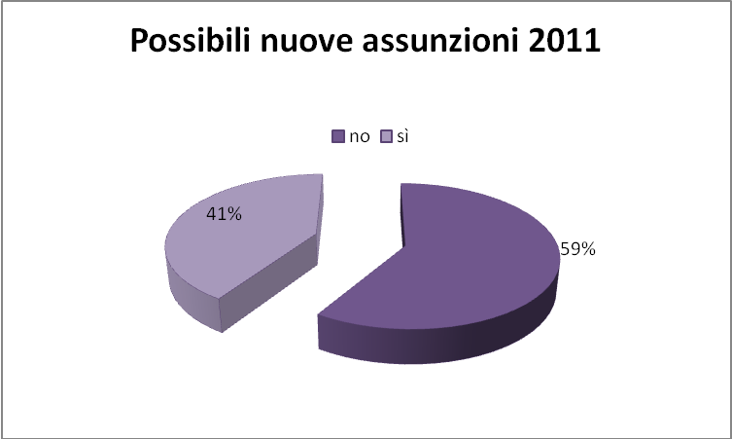

Su questo aspetto, andando a scomporre il campione, sulla base della dimensione imprenditoriale emergono, le stesse identiche percentuali sopra evidenziate e riferite al totale del campione. Da segnalare invece che lo scorso anno emergevano situazioni diametralmente opposte, con le grandi imprese che manifestavano una marcata propensione ad effettuare assunzioni (66% di si), con percentuali opposte a quelle relative alle piccole e medie imprese (66% di no).

Ammortizzatori sociali e basi occupazionali
Il 17% del campione di imprese ritiene che nel corso del 2012 farà uso di ammortizzatori sociali (27% lo scorso anno), il 20% (23% nel 2011) ipotizza anche una possibile riduzione della propria base occupazionale.

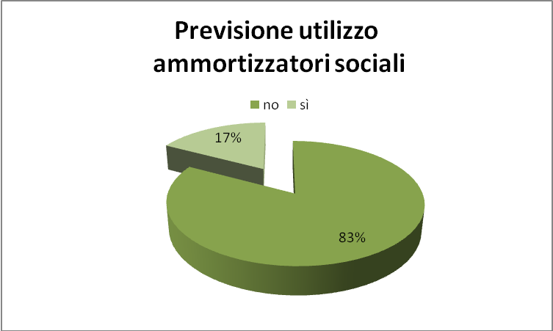

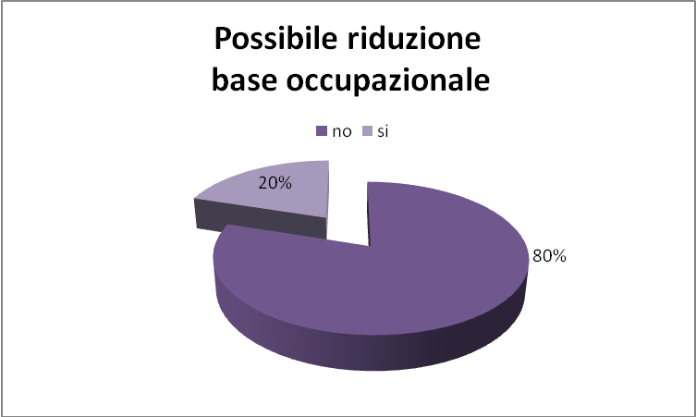

Relativamente al possibile utilizzo di ammortizzatori sociali nel corso del 2012 se andiamo a scomporre il campione, sulla base della dimensione imprenditoriale emergono, le seguenti situazioni, ancora una volta diversificate, ma con differenze che tengono notevolmente a ridimensionarsi ad esempio rispetto al dato dello scorso anno:

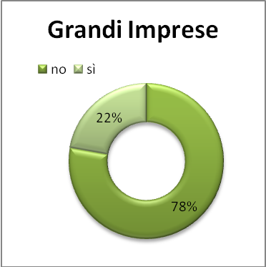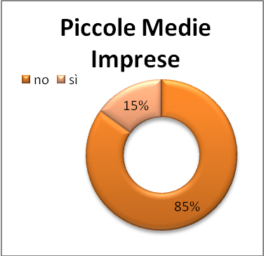

Risorse umane
Elemento chiave della competitività è sicuramente rappresentato dal capitale umano delle Cooperative. Abbiamo pertanto cercato di cogliere alcuni elementi rispetto alle risorse umane, proprio in funzione della valenza strategica che le stesse rivestono. Il 97% (87% lo scorso anno) delle Imprese ritiene necessario continuare ad investire sulle risorse umane, con particolare riferimento ad attività di formazione ed aggiornamento professionale (65%), ma anche attraverso attività di promozione della cultura cooperativa e di formazione sociale, rivolta ai Soci, ai Consiglieri d’Amministrazione ed alle Direzioni Aziendali (30%). Infine vengono indicate altri percorsi di formazione, sui quali alcune imprese intendono operare: per favorire il ricambio generazionale e per informare e formare sulla sicurezza sul lavoro (5% complessivamente).
Nelle imprese di maggiore dimensione il 100% ritiene necessario continuare ad investire e formare le risorse umane, mentre in quelle di minori dimensioni la percentuale scende al 95%.

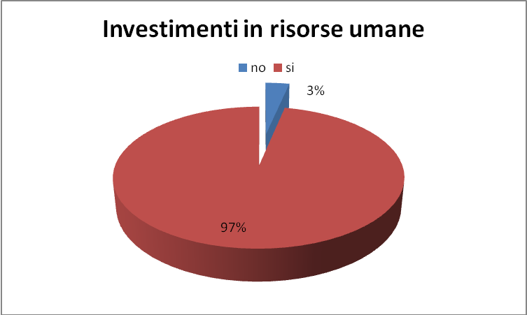

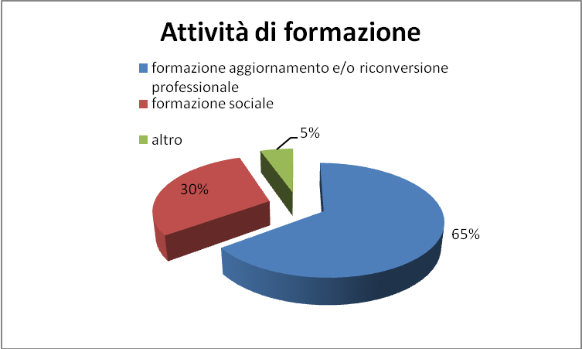

Ripresa economica
Abbiamo poi cercato di cogliere, partendo dall’andamento e dalle prospettive complessive dell’economia, una indicazione temporale sulla percezione relativa alla possibile ripresa economica del nostro Paese. Il 93% la ritiene possibile solo a partire dal 2013 ed oltre mentre un 7% la ipotizza anche nel corso del 2012. Nella indagine dello scorso anno il 43% la riteneva ipotizzabile solo nel corso del 2011 mentre il 57% la ipotizzava a partire dal 2012. Emerge chiaramente una marcata percezione non del perdurare delle difficoltà che il sistema economico sta affrontando, ma di una sua significativa accentuazione. Le imprese ritengono che la crisi sarà ancora lunga e profonda oltretutto, mentre fra le imprese di maggiore dimensione imprenditoriale la quasi totalità ritiene una ripresa duratura ed importante sia ipotizzabile solo a partire dal 2013 fra le imprese di minore dimensione, un 10% di queste, ritiene la ripresa ipotizzabile già nel corso del 2012. In questo modo si vanno a modificare sensibilmente e potremmo dire anche invertire le indicazioni emerse lo scorso anno, dalle quali emergevano segnali di marcato maggiore ottimismo, da parte delle imprese maggiori.

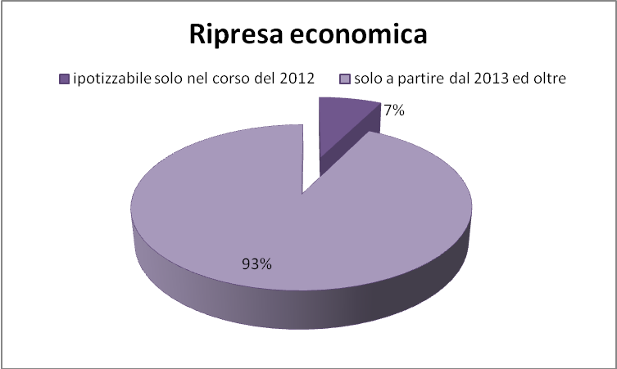

Portafoglio ordini
Per il 64% (72% lo scorso anno) degli intervistati il portafoglio ordini della cooperativa nel 2012 sarà coerente rispetto alla situazione del 2011. Il 29% ipotizza una diminuzione (14% lo scorso anno) ed un 7% (14%) un incremento. Mediamente la ipotizzata ulteriore diminuzione del portafoglio ordini varia fra un 5% ed un 10%, questa tendenza può ovviamente anche determinare una criticità nel raggiungimento del punto di pareggio. Inoltre tendono ad accentuarsi, seppure in modo differenziato fra settori di attività ed imprese, fenomeni di slittamento dei tempi di consegna.

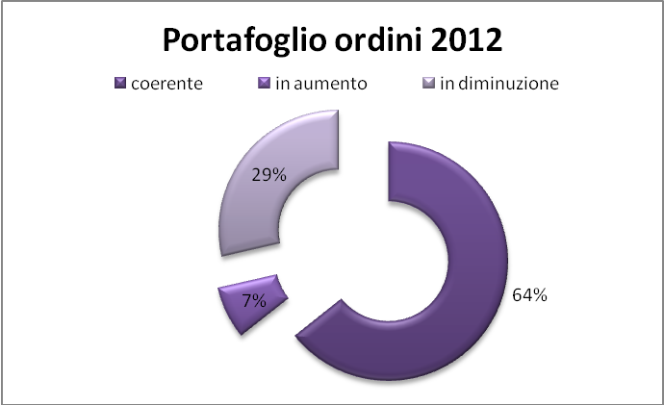

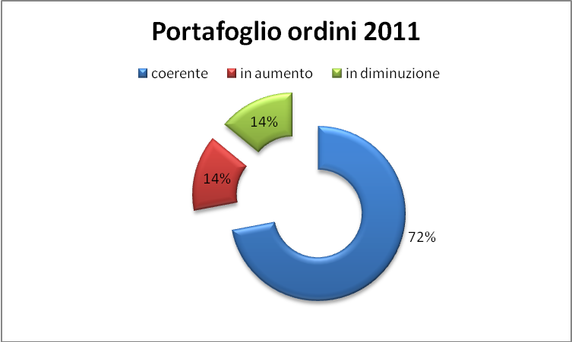

Anche rispetto all’andamento del portafoglio ordini si vanno modificando, fino anche ad invertire la tendenza delle indicazioni (rispetto a quanto emergeva lo scorso anno) fra le imprese di grandi e quelle di medio piccole dimensioni imprenditoriali.

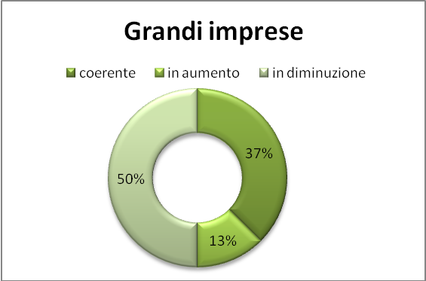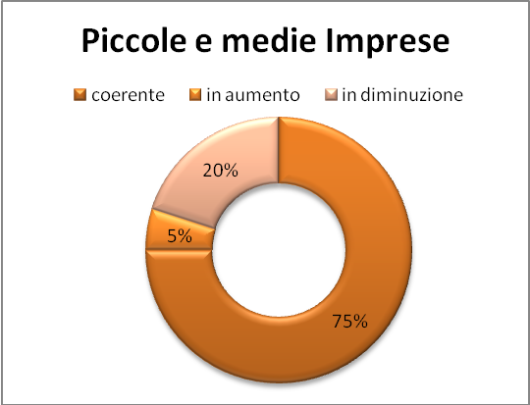

Margine di contribuzione
Il 56% (62% lo scorso anno) ritiene che il margine di contribuzione sarà coerente con la situazione del 2011 un 44% (38%) ipotizza una diminuzione.

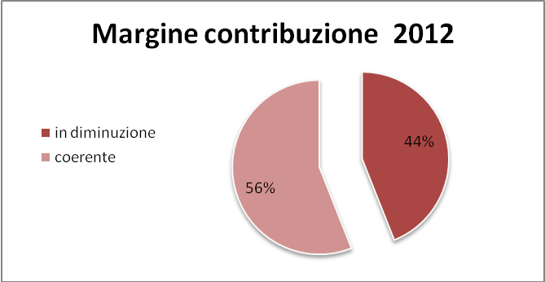

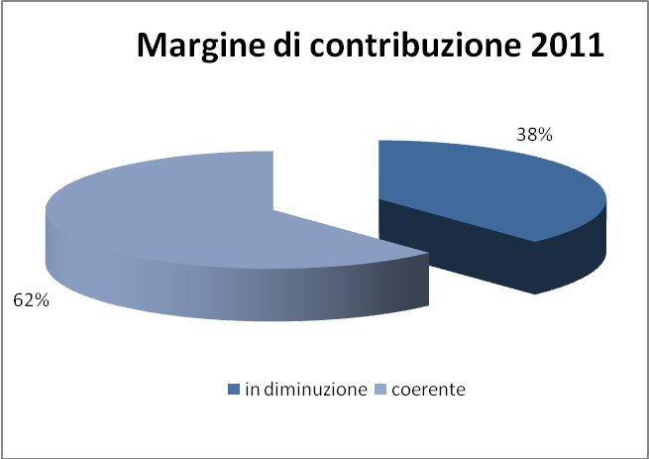

Sempre relativamente all’indagine dello scorso anno non si evidenziavano significative variazioni relativamente alla dimensione imprenditoriale. Quest’anno invece emerge una previsione estremamente diversificata, con tendenze sostanzialmente opposte.

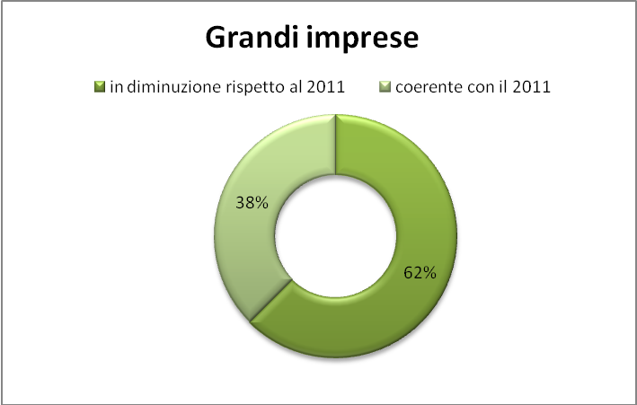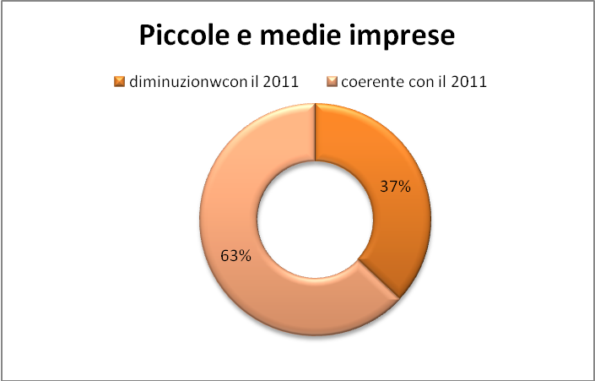

Situazione finanziaria
Il 63% (50% lo scorso anno) ha riscontrato un marcato allungamento dei tempi medi di incasso, un 20% (15%) evidenzia delle variazioni rispetto alle condizioni contrattuali definite, un 40% (era un 33% lo scorso anno) registra un incremento delle insolvenze e dei fallimenti dei clienti ed un 7% altro (su questo aspetto è stata fornita una risposta plurima). Pertanto si può trarre una prima valutazione: emerge un ulteriore peggioramento del dato relativo all’allungamento dei tempi di pagamento da un lato, si accentuano le modificazioni che si è costretti a convenire, rispetto alle condizioni definite (accanto ad un accentuarsi delle permute accanto ai pagamenti ordinari) e si evidenzia un incremento di insolvenze e fallimenti, dovute anche al protrarsi della crisi.
Le progressive criticità di accesso al credito, la situazione degli enti locali (minori risorse e marcato taglio dei trasferimenti, vincoli posti dal patto di stabilità), stanno manifestando un progressivo deteriorarsi della situazione e delle prospettive.
Non emergono particolari differenziazioni sulla base della dimensione imprenditoriale, in ambito condizioni e tempi di incasso. Mentre, ovviamente, le imprese di maggiore dimensione imprenditoriale sono anche quelle che riescono ancora ad avere migliori opportunità in tema di accesso al credito.

Considerazioni conclusive
La crisi economica ha continuato ad evidenziare tutta la sua gravità e profondità, seppure in parte in modo diverso rispetto all’anno passato, sia a livello nazionale così come a livello locale. In questi ultimi mesi si potrebbe quasi parlare di un “salto qualitativo della crisi”, che tende ad accentuarsi, farsi più insidiosa ed aggredire in modo pesante anche le imprese di medio grandi dimensioni, dopo avere fatto sentire tutta la sua pesantezza alle imprese di piccole e medie dimensioni imprenditoriali.
In particolare, in questi ultimi mesi, molti Paesi sono stati oggetto di attacchi finanziari di particolare violenza, determinati dall’entità del debito pubblico, dalla scarsa e limitata crescita, dalla mancata adozione da parte dei rispettivi Governi di adeguati provvedimenti tendenti a restituire stabilità, ridurre il debito, sostenere la crescita, recuperare credibilità internazionale.
In Italia abbiamo così registrato l’adozione di due ravvicinate (prima e dopo il periodo feriale) “manovre finanziarie correttive”, che solo in parte sembrano andare nella direzione sollecitata dalla BCE. Inoltre è stata richiesta e presentata una lettera di ulteriori impegni, che dovranno a breve tradursi in conseguenti provvedimenti legislativi. In questa fase, ancora una volta si è evidenziata una situazione di grave difficoltà, marcate divisioni nel Governo e nella maggioranza ed un atteggiamento delle forze di opposizione non sempre lineare, concreto e finalizzato al bene del Paese (come ribadito anche dal Presidente Napolitano). Nelle ultime settimane non si è ricercata una unità di intenti fra forze politiche e sociali, indispensabile per cercare di perseguire gli obiettivi ormai ineludibili, ma in alcuni casi si è forse lavorato per accentuare le divisioni.
Da sottolineare il ruolo delle associazioni imprenditoriali (Confindustria; ACI; ABI; Rete Imprese Italia; ANIA), il recente manifesto delle imprese per l’Italia (nel quale vengono indicate le 5 priorità sulle quali intervenire ed i tempi definiti per farlo) ed il ruolo fondamentale del Presidente Napolitano.
Da richiamare (a proposito dell’operato e delle misure adottate dal Governo) l’andamento e le reazioni delle borse; le differenze di spread fra i ns. btp decennali ed i bund tedeschi (in settimana toccato e superato il livello record di 500 punti base); il ruolo fondamentale dell’ACI e del portavoce Marino, per la tutela delle specificità cooperative, unitamente alla volontà di affrontare, reagire e superare la crisi, come fatto in questi ultimi anni.

In questi ultimi giorni si è poi avviata una nuova fase, con il venir meno della maggioranza parlamentare, che aveva sostenuto il Governo e con l’annuncio delle proprie dimissioni da parte di Berlusconi, nel corso di un incontro con il Presidente Napolitano. A di là della irritualità delle dimissioni annunciate, nei prossimi giorni prenderà avvio un nuovo percorso che potrà portare il Paese ad un nuovo Governo oppure alle elezioni politiche anticipate.
La discontinuità nel Governo invocata a più riprese dalle associazioni imprenditoriali, quale premessa indispensabile per poter affrontare concretamente e seriamente la drammatica situazione in cui è stato portato il Paese, a questo punto è percorribile.
Confidiamo nella puntuale azione del Presidente Napolitano e nel senso di responsabilità verso il Paese delle forze politiche presenti in Parlamento. I tempi debbono essere strettissimi, per ridare credibilità al Paese e togliere l’Italia dal mirino della speculazione finanziaria.

All’interno di questo perimetro abbiamo cercato di intensificare il nostro supporto (attraverso la strumentazione, a partire da quella messa in campo da Legacoop) e la nostra vicinanza alle aderenti, in particolare a quelle che maggiormente soffrono il perdurare di una situazione di criticità ed instabilità.
Le criticità di tipo finanziario stanno progressivamente evidenziando ulteriori difficoltà anche per molte aderenti (Enti locali e vincoli Patto di stabilità, crisi di liquidità di molti privati). Le banche hanno minori disponibilità di danaro, hanno maggiori difficoltà a reperirne, i costi si incrementano e sono sempre più selettive nelle erogazioni. Si riducono le linee di credito concesse (anche per i vincoli di Basilea3 a fronte dei bilanci delle imprese). Serissimo il rischio di credit crunch e cioè di un vistoso calo di erogazione, una ulteriore stretta e di un peggioramento delle condizioni (con effetti molto peggiori della fase del 2008-2009 quando molte imprese si rifugiarono presso le BCC ed i Consorzi Fidi, mentre oggi anche queste realtà non sono più in grado, a differenza di allora, di fungere da sportello rifugio, in quanto a corto di liquidità).
Siamo di fronte ad una marcata accentuazione della crisi, molto pericolosa e dalle conseguenze non ancora chiare. I rischi e le ricadute possono agire a cascata, con effetti potenzialmente anche dirompenti. Ci aspetta un lungo e rigido inverno, con due grandi emergenze: lavoro e welfare (ricadute per tagli ai bilanci della Regione e degli enti locali).

Dalla nostra analisi previsionale per il 2012 emerge il perdurare e l’accentuarsi di una forte preoccupazione per una situazione congiunturale che, sulla base delle previsioni delle aderenti, tende ad evidenziare una ulteriore accentuazione di elementi di criticità.
La dimensione imprenditoriale continua a rappresentare (in aggiunta al settore di attività, ai prodotti e servizi forniti ed ai mercati interni od esteri di riferimento) un elemento significativo di differente situazione e valutazione sulla crisi e le sue possibili evoluzioni.
A differenza però della situazione emersa lo scorso anno, le grandi imprese e le imprese medio piccole, evidenziano una tendenza a limitare le divergenze. In alcuni casi poi risultano assolutamente sovrapponibili o in netta e marcata controtendenza rispetto alle previsioni dello scorso anno. In generale possiamo affermare che, tolte alcune situazioni (sempre più eccezioni), anche le imprese di maggiore dimensione imprenditoriale risultano sempre maggiormente coinvolte dalla pesante crisi economica e tendono a subirne sempre più le conseguenze, anche se ovviamente sono quelle che intravvedono qualche potenzialità ed opportunità di crescita (pur in una situazione di perdurante difficoltà e scarsa omogeneità) e sono anche quelle che sicuramente hanno programmato maggiori investimenti. Relativamente all’utilizzo di ammortizzatori sociali la situazione evidenzia invece un dato ancora diverso, nel senso che sono le “grandi” che ne ipotizzano un maggiore utilizzo, ma sono le “piccole e medie” che maggiormente hanno ipotizzato anche una possibile riduzione della base lavorativa (anche semplicemente per blocco del turnover). Infine anche sul portafoglio ordini la dimensione imprenditoriale ha una sua incidenza, sempre evidenziando risultanze attese di maggiore incremento, a vantaggio della grande dimensione.

La crisi ha investito e continua ad investire le cooperative allo stesso modo delle altre imprese: diverso in genere è stato il tipo di reazione. Le cooperative mediamente hanno retto e saputo reagire meglio di altre imprese, perché hanno potuto fare affidamento anche sui rilevanti patrimoni accumulati nel corso della loro lunga attività, utilizzandoli, in linea con i principi ispiratori dell’esperienza cooperativa, per tutelare l’impresa e l’occupazione.
Oggi i gruppi dirigenti delle cooperative debbono essere consapevoli della gravità della situazione e sentire la responsabilità di fare scelte necessarie ad assicurare, in linea con il principio cooperativo dell’intergenerazionalità, una prospettiva futura all’impresa; con la consapevolezza che ogni cooperativa deve avviare rapidamente il proprio riposizionamento e scegliere la propria traiettoria imprenditoriale in base al suo patrimonio, alla sua storia, alle sue competenze, al suo mercato.
Legacoop non può certo surrogarli, ma soltanto aiutare e sostenere questo percorso mettendo a disposizione le competenze e la strumentazione che la struttura associativa ha sviluppato ed adeguato alle mutate situazioni ed esigenze.

I gruppi dirigenti delle nostre cooperative stanno cercando di operare per cogliere le possibili opportunità sul mercato, continuando nelle azioni che tendono a tutelare il patrimonio, il valore ed i valori dell’impresa e per evitare e ridurre il più possibile gli effetti negativi per le persone ed i livelli occupazionali, poiché sanno bene che per il futuro si farà leva soprattutto sulle competenze e le professionalità delle persone che lavorano nelle nostre cooperative, che sono risorse fondamentali e fattore competitivo vincente per cogliere la ripresa. Le imprese continuano ad avere una visibilità molto corta, ormai è un dato di fatto acquisito e non è solo un modo di dire, ma nulla sarà più come prima della crisi. La necessità di cambiare ritengo sia stata assolutamente colta ed ora, dopo averla declinata, occorre continuare a praticarla concretamente.
Non è infatti sufficiente chiudersi all’interno del perimetro della cooperativa ed aspettare la fine della crisi (confidando nelle risorse patrimoniali, finanziarie e professionali di cui disponiamo, frutto della storia, capacità imprenditoriale e competenze delle persone, della legislazione e delle scelte virtuose delle basi sociali), occorre cambiare a fondo, per essere pronti a cogliere gli elementi positivi e le opportunità del dopo, che avrà caratteristiche comunque diverse, come e quando si manifesterà. Le imprese dovranno continuare a puntare sull’efficienza e sulla qualità, a diversificare, a fare innovazione, puntare sulle aggregazioni possibili (senza vincoli associativi e territoriali e puntando anche su possibili forme innovative, “reti d’impresa” ad esempio), contenere i costi, essere ancora più flessibili e continuare ad operare basandosi sull’etica e la legalità. Tenere insieme tutte queste cose sarà molto complicato, ma ritengo che su questo fronte le imprese cooperative possano rappresentare una esperienza sulla quale puntare per il futuro, imprese fortemente radicate nel territorio e vocate a reinvestire gli utili al loro interno, garantendo notevoli livelli di buona occupazione.
Gli ultimi tre anni hanno rappresentato un periodo particolarmente duro per molti settori ed imprese, ma le cooperative hanno avviato un percorso virtuoso ed i risultati attesi nel 2011 lo stanno concretamente a dimostrare, occorre continuare la strada intrapresa e continuare a guardare avanti, malgrado tutto, con grande tenacia ed anche un pizzico di fiducia.

